
Ielu apgaismojuma renovācijas objekti nodoti ekspluatācijā
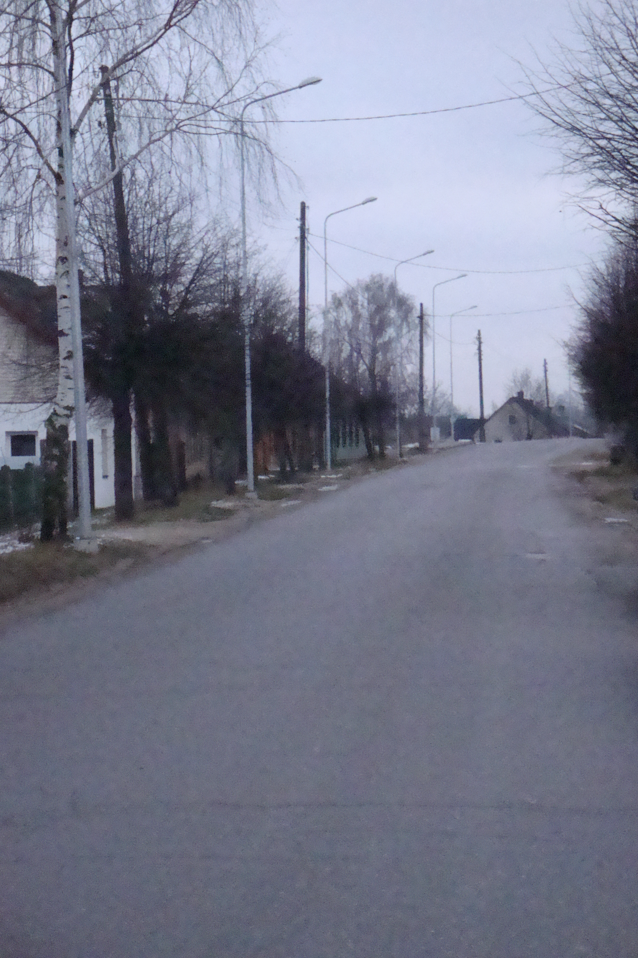
2011.gada 22.novembrī tika nodoti ekspluatācijā ielu apgaismojuma renovācijas objekti. Apgaismojuma renovācija tika veikta ERAF projekta “Daugavpils pilsētas satiksmes infrastruktūras rekonstrukcija” (vienošanās Nr.3DP/3.6.1.1.0/09/IPIA/VRAA/017/043) ietvaros.

Nozīmētā komisijā pieņēma ekspluatācijā renovēto apgaismojumu sekojošās pilsētas ielās:
- Imantas ielā posmā no Viestura ielas līdz Vienības ielai;
- Ģimnāzijas ielā posmā no Lāčplēša ielas līdz 18.Novembra ielai;
- Lāčplēša ielā posmā Cietokšņa ielas līdz Stacijas ielai;
- Pagalmu teritorijā starp Sporta, Stacijas un Stadiona ielām.

Savukārt, 2011.gada 08.decembrī nodoti ekspluatācijā pēdējie projektā “Daugavpils pilsētas satiksmes infrastruktūras rekonstrukcija” paredzētie apgaismojuma renovācijas objekti:
- Daugavas, Sabuļu un Jaunciema ielās, c. Mežciems;
- Vidzemes ielā posmā no Aveņu ielas līdz Ventas ielai;
- Komunālā ielā posmā no Stellas ielas līdz Sliežu ielai;
- Gaismas ielā posmā no Nometņu ielas līdz A.Graftio ielai.

Apgaismojuma renovācijas darbi austāk minētājos posmos tika uzsākti 2010.gada maijā. Apgaismojuma renovācijas darbus pilsētas centra ielās veica SIA “Kvēle”, pārējās ielās CBF SIA „Binders”; būvuzraudzību veica PS “IN PRO”; projektēšanu un autoruzraudzību Ģimnāzijas, Imantas, Lāčplēša ielās un Daugavas, Sabuļu un Jaunciema ielās, c. Mežciems - SIA “Elektro M”, pagalmu teritorijā starp Sporta, Stacijas un Stadiona ielām un Vidzemes, Komunālā un Gaismas ielās – SIA “Energomontāžprojekts”. Renovācijas darbu ietvaros tika uzstādīti 293 jauni apgaismes objekti.

Projekts tiek realizēts sadarbībā ar Valsts reģionālās attīstības aģentūru (www.vraa.gov.lv), Eiropas Reģionālās attīstības fonda darbības programmas „Infrastruktūra un pakalpojumi” 3.6. prioritātes „Policentriska attīstība” 3.6.1.1. aktivitātes „Nacionālas un reģionālas nozīmes attīstības centru izaugsmes veicināšana līdzsvarotai valsts attīstībai” ietvaros, 24 mēnešu garumā.

Projektā “Daugavpils pilsētas satiksmes infrastruktūras rekonstrukcija” ietvaros ir paredzēts rekonstruēt 8 pilsētas ielas un renovēt apgaismojumu 16 ielu posmos. Projekta kopējās izmaksas sastāda LVL 2610931. No tām Eiropas Reģionālās attīstības fonds (ERAF) līdzfinansē 85%, bet nacionālais līdzfinansējums ir 15%, tajā skaitā pašvaldības līdzfinansējums LVL 274614.

Papildus informācija:
Aivars Pudāns
DPPI “KSP” vadītājs / projekta vadītājs
Tālr.: 654 76 314

Informāciju sagatavoja:
Irina Zorina
DPPI “KSP” Projektu asistente
Tālr./Fakss: 654 76 406; e-pasts: irina.zorina@daugavpils.lv

